Синтез N,N΄-(гексан-1,6-дил)бис(1,7,7-триметилбицикло[2,2,1]гептан-2-имина) в среде различных растворителей
Алексанян А.А.¹, Рассказова Е.В².
Студент 3 курса бакалавриата
¹ Волжский политехнический институт (филиал) ВолгГТУ, инженерно-экономический факультет, Волжский, Россия
² Волгоградский государственный технический университет, Волгоград, Россия
E-mail: Alexanyan999@icloud.com

N,N΄-(гексан-1,6-дил)бис(1,7,7-триметилбицикло[2,2,1]гептан-2-имин) показал свою активность в качестве новой полифункциональной добавки для резин на основе каучука СКИ-3, позволяющей достигать более высоких прочностных показателей резин, повышая стойкость резин к термоокислительному старению и обеспечивая необходимую кинетику вулканизации по сравнению с вулканизатом, в состав которого входит стандартный ускоритель вулканизации 2-меркаптобензтиазол. Относительная дешевизна и доступность исходных реагентов для синтеза делает разработку процесса получения N,N ́-(гексан-1,6-диил)бис(1,7,7-триметилбицикло[2,2,1]гептан-2-имина) весьма актуальной задачей химической технологии. В нашей работе осуществлен подбор растворителей с целью увеличения выхода продукта реакции, представленной на рисунке 1.
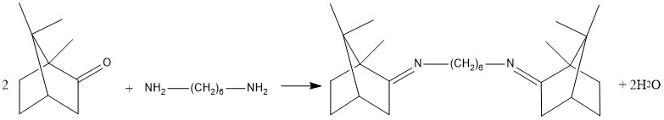
1a 2a 3a
Рисунок 1. – Схема взаимодействия D,L-камфоры с гексаметилендиамином.
Синтез N,N΄-(гексан-1,6-дил)бис(1,7,7-триметилбицикло[2,2,1]гептан-2-имина) проводился в среде следующих растворителей: диметилформамид, бензол, толуол, о-ксилол. Для получения целевого продукта осуществляли реакцию D,L-камфоры (1a) с 1,6-диаминогексаном (2a) при молярном соотношении исходных реагентов 1а:2а = 2:1. В качестве катализатора использовали п-толуолсульфокислоту. Об окончании реакции судили по выделению эквимолярного количества воды, собираемой в насадке Дина-Старка. Реакционную массу промывали водой, органический слой отделяли и сушили сульфатом натрия. Растворитель упаривали. Состав и строение полученных соединений подтверждали с помощью хромато-масс-спектрометрии.
Таблица 1. – Влияние различных растворителей на протекание реакции рацемической камфоры с гексаметилендиамином
Растворитель | Кол-во  растворителя, мл | Т, ˚С | Время  реакции,ч | Выход, %
Толуол | 30 | 110 | 26 | 67
о-ксилол | 30 | 144 | 15 | 23
ДМФА | 30 | 153 | 26 | -
̶ | ̶ | 110 | 7 | 23,6
Как видно из таблицы 1, реакция в диметилформамиде не протекает. Наибольший выход был достигнут при проведении реакции в толуоле.

Работа выполнена при финансовой поддержке ВПИ (филиал) ВолгГТУ в рамках гранта № 01/19 на 2019-2020 гг.

Автор выражает благодарность своему научному руководителю д.х.н., профессору Геннадию Михайловичу Бутову.

